波形データを用いた位置推定について
データ統計
項目 | 内容
総イベント数 | 23602
測定位置 | 15点（15cm ~ 140cm）
使用チャンネル | CH0（左端）、CH1（）
サンプル数 | 1024 samples イベント

データ分割
分割 | イベント数 | 割合
トレーニングセット | 16514 | 70%
検証セット | 3533 | 15%
テストセット | 3555 | 15%
各位置から比例的に層化分割し、すべての分割に各測定位置のサンプルが含まれるようにした。
2. モデルアーキテクチャ
2.1 入力・出力
入力：波形テンソル[batch, 2, 350]（CH0 + CH1、ROI [index 450~800]を切り出した350点、2チャンネル共通のmax_absで正規化）
ROI（Region of Interest）設定の根拠：波形ピークはindex 550~650付近に集中しており、index 450~800の窓でイベント99.97％（6個のみ窓外）をカバーする。不要な前後の平坦部分を除去することで学習効率を向上させた。
出力：予測位置[batch, 1]（単位：cm）
2.2 ネットワーク構造（CNN1D）
層 | 種類 | 出力形状
Conv1 | Conv1d(2→32, k=7, pad=3) + BN + ReLU + MaxPool(2) | [batch, 32, 175]
Conv2 | Conv1d(32→64, k=5, pad=2) + BN + ReLU + MaxPool(2) | [batch, 64, 87]
Conv3 | Conv1d(64→128, k=3, pad=1) + BN + ReLU + MaxPool(2) | [batch, 128, 43]
Pool | AdaptiveAvgPool1d(1) | [batch, 128, 1]
FC1 | Linear(128→64) + ReLU | [batch, 64]
FC2 | Linear(64→1) | [batch, 1]

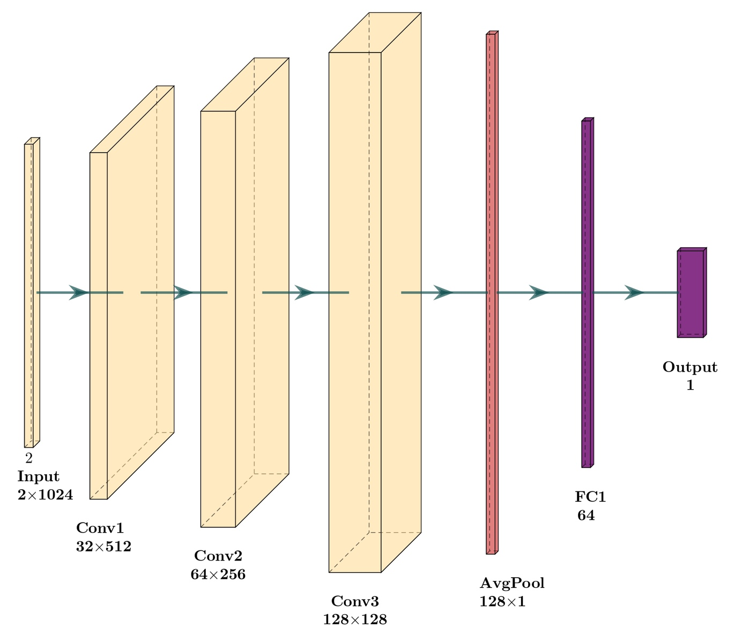
2.3 設計方針
1D CNN を使用：CH0/CH1 の2チャンネルには空間的な関係がないため、3層の畳み込みにより、波形の局所的特徴（ピーク形状・立ち上がり・立ち下がり）を段階的に抽出。
各層に BatchNorm を追加し、学習の安定化と収束の高速化を図った。
AdaptiveAvgPool により時間軸を圧縮し、波形長への感度を低減
離散的な分類ではなく連続値の回帰として位置を予測
3. 学習設定
ハイパーパラメータ | 値
損失関数 | MSELoss
最適化手法 | Adam
初期学習率 | 3×10⁻⁴
学習率スケジューラ | StepLR（75 epoch ごとに ×0.7）
エポック数 | 300
バッチサイズ | 64
使用デバイス | Apple M3 MAX (MPS)

最良検証損失：val RMSE = 5.19 cm（Epoch 276）。
4. 結果
4.1 テストセット全体の指標
指標 | 値
MAE | 2.27 cm
RMSE | 4.78 cm
R² | 0.9882

テストセットの RMSE（4.78 cm）は検証セット（5.19 cm）を下回っており、過学習なく良好な汎化性能が確認した。
4.2 測定位置ごとの RMSE
位置 (cm) | RMSE (cm) | イベント数 N
15 | 4.84 | 904
25 | 8.15 | 38
35 | 7.78 | 39
45 | 3.67 | 677
55 | 5.41 | 46
65 | 5.71 | 34
75 | 6.99 | 49
80 | 4.12 | 575
85 | 6.05 | 44
95 | 6.13 | 81
105 | 5.65 | 59
115 | 5.36 | 71
125 | 4.49 | 722
135 | 10.94 | 37
140 | 4.57 | 179

イベント数が多い位置（45 cm、80 cm、125 cm）では誤差が小さく、イベント数が少ない位置（135 cm、25 cm、35 cm）では誤差が大きい傾向が明確に見られた。

4.3 可視化結果
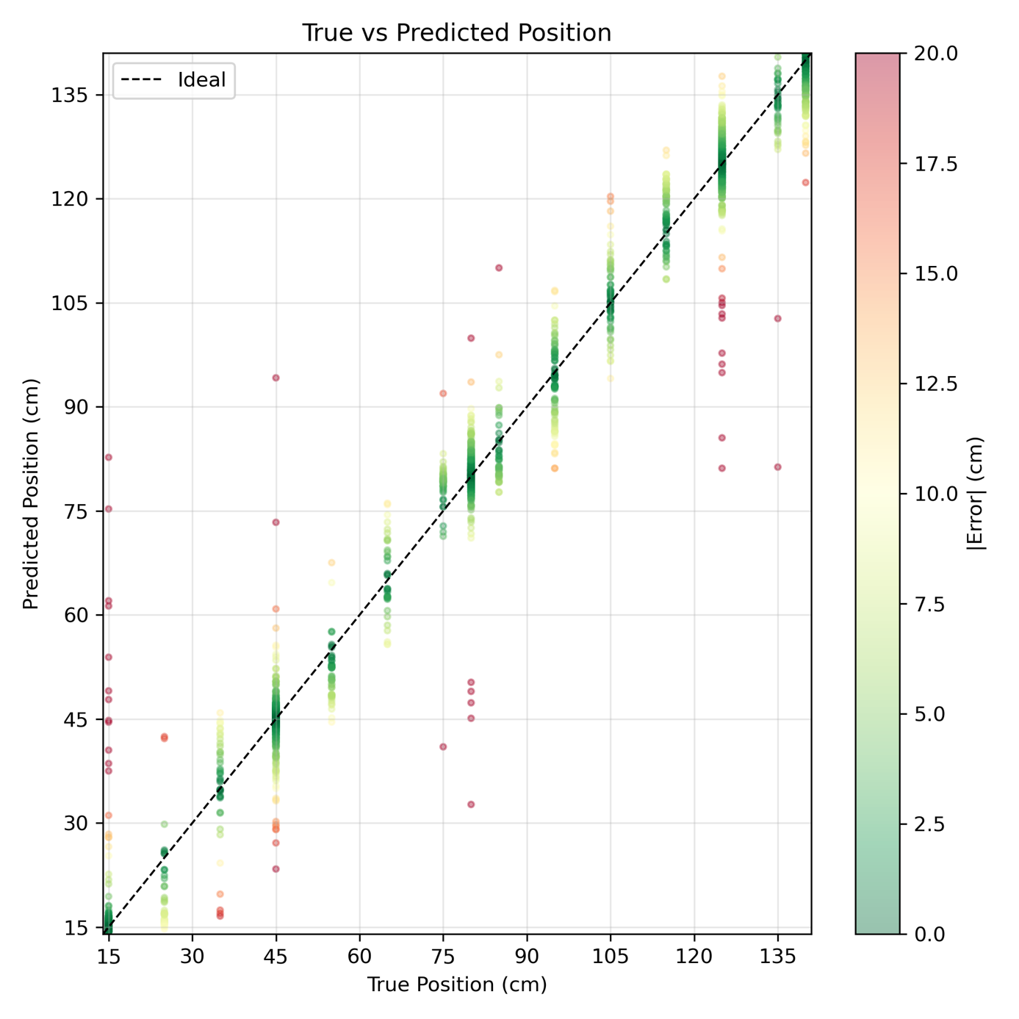
図1：真値 vs 予測値 散布図
各位置の点が対角線付近に密集しており、全体的に高精度な予測が確認できる。
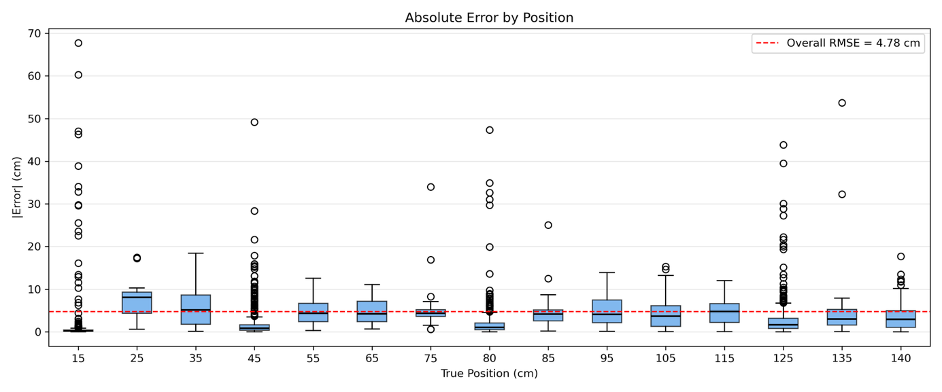
図2：各位置の誤差の分布と中央値
大半の位置で中央値誤差は全体 RMSE（4.78 cm）を下回っている。135 cm の箱が高いのはイベント数（N=37）の少なさと一致している。
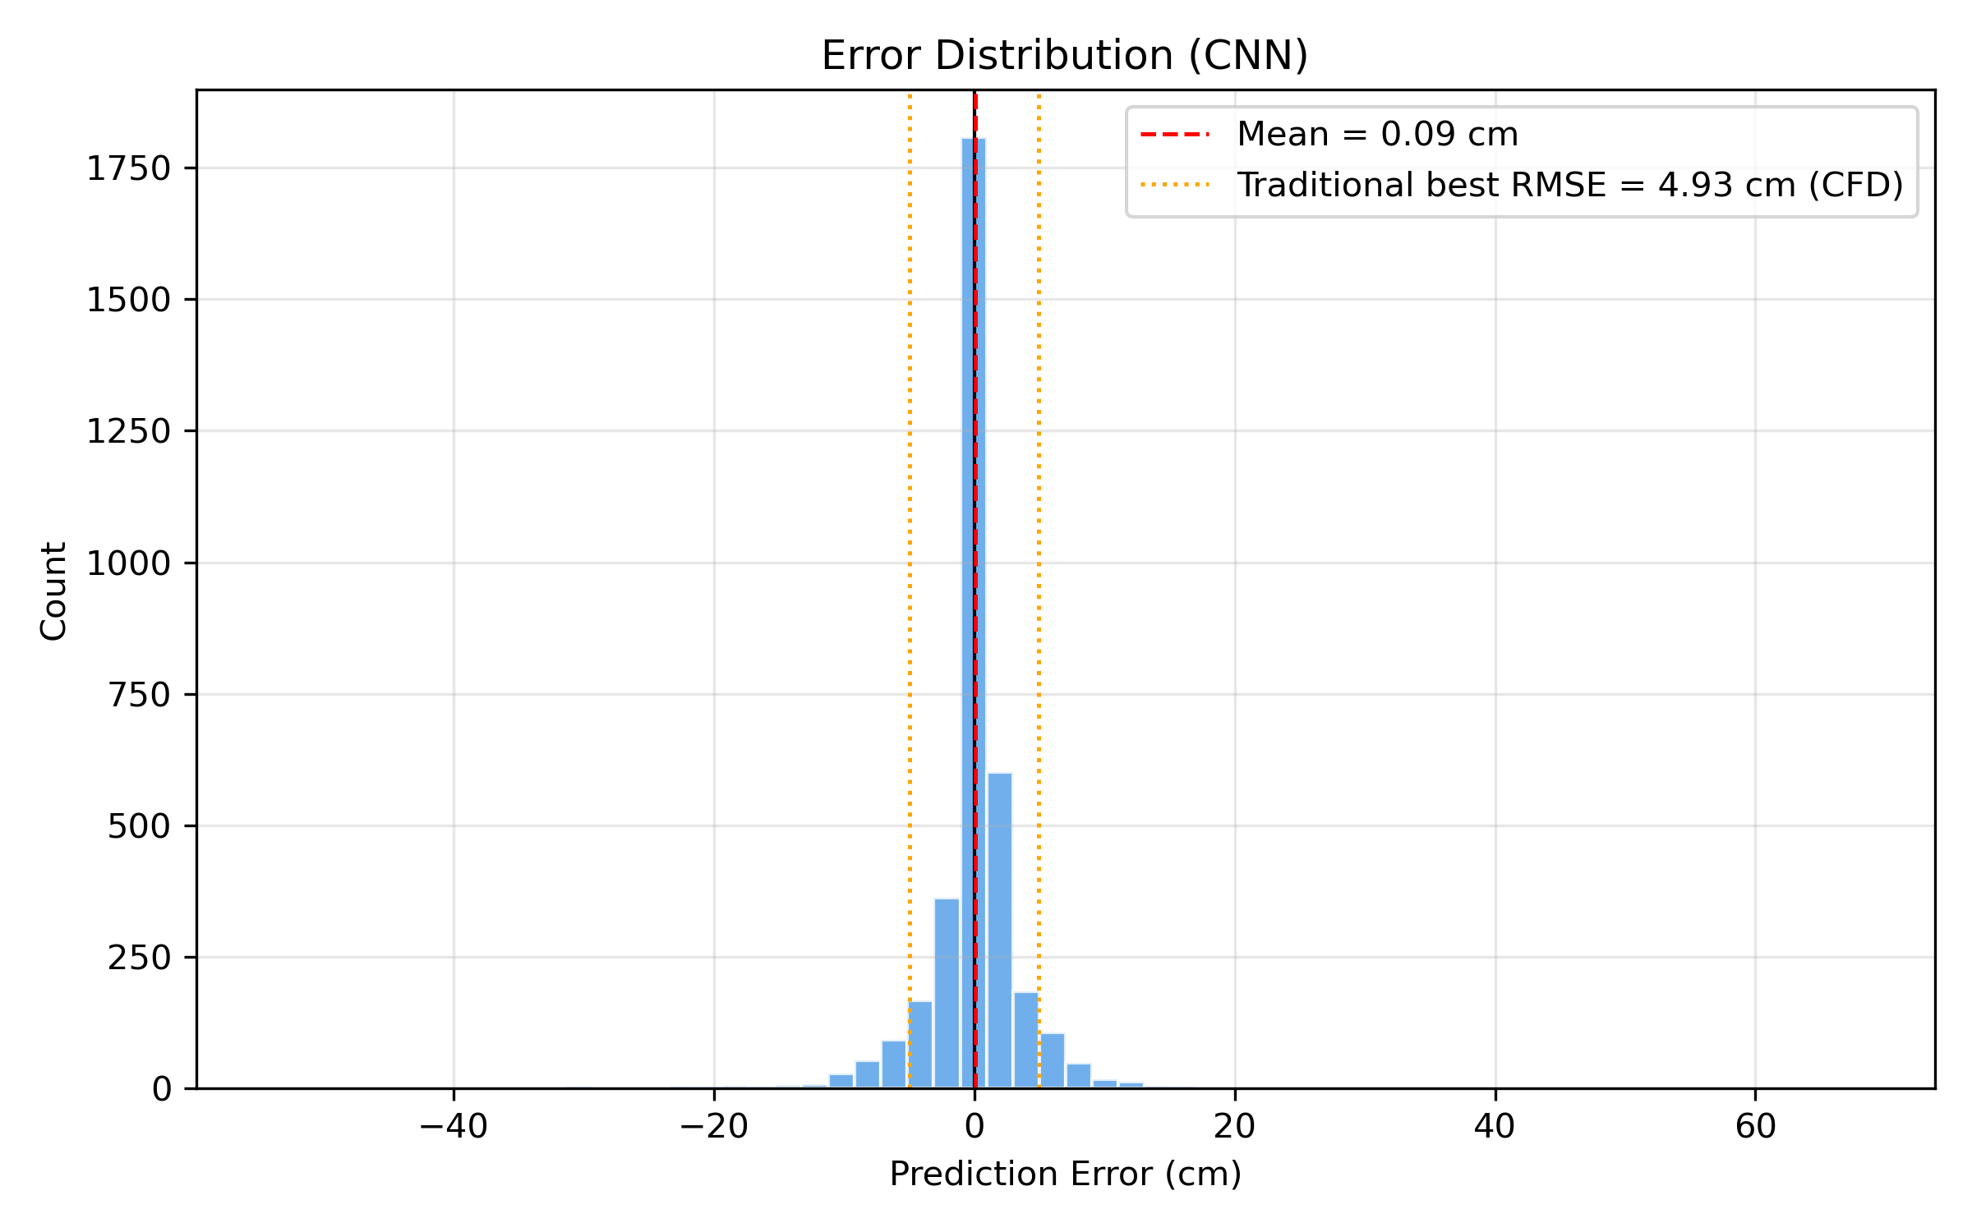
図3：誤差分布ヒストグラム
誤差分布は 0 を中心としており、系統的な偏りは見られない。大部分の誤差は ±10 cm 以内に収まっている。
5. 従来手法との比較
同一のテストセット上で、2種類の従来位置推定手法を実装・評価した。
手法 | 単独RMSE (cm) | 融合RMSE (cm)
電荷量比法 | 11.6 | -
THR法 | 4.99 | 4.95
CFD法 | 5.30 | 4.93
1D CNN（本手法） | - | 4.78

1D CNN は従来最良手法（CFD法、4.93 cm）に対して RMSE を 3.0% 改善した。

6. 課題と今後の展望
6.1 イベント数の不均衡
イベント数が少ない位置（25 cm・35 cm・65 cm・135 cm、N < 50）では誤差が大きい。
追加データの取得が最も直接的な改善策である。
6.2 外れ値事象
一部の位置において誤差が30cmを超える極端な外れ値事象が存在する。
原因として以下が考えられる：
- ミューオンの斜め入射（垂直でない通過）
- トリガーノイズ事象
- 波形記録の異常
前処理段階での波形品質フィルタリングの導入が有効と考えられる。
6.3 今後の発展方向
Transformer / Attention モデル：波形は時系列データであり、自己注意機構による特徴抽出が有効な可能性がある
物理特徴の融合：Δt・R₀ 等の物理量を CNN 特徴と組み合わせたハイブリッドモデル
不確定性推定：MC Dropout 等による予測信頼区間の付与
本レポートでの従来手法は線形回帰によるフィッティングで実装した。
卒業論文中の実装と詳細が異なる可能性があるため、比較結果は参考値として扱われたい。

